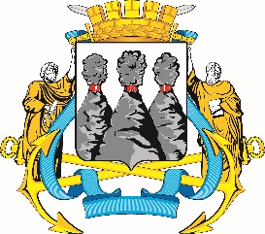
ГОРОДСКАЯ ДУМА
ПЕТРОПАВЛОВСК-КАМЧАТСКОГО ГОРОДСКОГО ОКРУГА

РЕШЕНИЕ

от 23.12.2020 № 836-р
34-я сессия
г.Петропавловск-Камчатский

О внесении изменения в план нормотворческой деятельности Городской Думы Петропавловск-Камчатского городского округа на второе полугодие 2020 года, утвержденный решением Городской Думы Петропавловск-Камчатского городского округа от 24.06.2020 № 692-р

Рассмотрев проект решения Городской Думы Петропавловск-Камчатского городского округа о внесении изменения в план нормотворческой деятельности Городской Думы Петропавловск-Камчатского городского округа на второе полугодие 2020 года, утвержденный решением Городской Думы Петропавловск-Камчатского городского округа от 24.06.2020 № 692-р, в соответствии со статьями 34, 60 Решения Городской Думы Петропавловск-Камчатского городского округа от 13.07.2018 № 82-нд «О Регламенте Городской Думы Петропавловск-Камчатского городского округа» Городская Дума Петропавловск-Камчатского городского округа

РЕШИЛА:

1. Внести в план нормотворческой деятельности Городской Думы Петропавловск-Камчатского городского округа на второе полугодие 2020 года, утвержденный решением Городской Думы Петропавловск-Камчатского городского округа от 24.06.2020 № 692-р, изменение, исключив подпункт 1.4.
2. Настоящее решение вступает в силу со дня его подписания.

Председатель Городской Думы
Петропавловск-Камчатского
городского округа Г.В. Монахова

